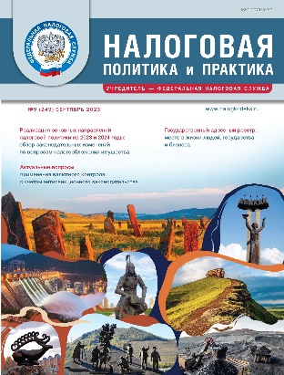 | Официальное информационно-аналитическое издание  ФНС России  Надежный и достоверный источник  профессиональной налоговой информации  Подписка: тел./факс: +7(495) 745-2966; www.nalogkodeks.ru;  e-mail: npp2012@yandex.ru; npp2041@yandex.ru
● Освещает вопросы налоговой политики и практического применения норм налогового законодательства

● Знакомит налогоплательщиков с решениями ФНС России в сфере налогового администрирования
и нормативного регулирования

● Консультирует по проблемным аспектам налогообложения

Читайте в номере 9/2023
«Организациям предоставлена возможность более плавного перехода на новый механизм подтверждения полномочий с помощью машиночитаемой доверенности» | В конце июля — начале августа Президентом РФ подписан блок федеральных законов, которые не только касаются законодательства о налогах и сборах, но и вносят изменения в другие законодательные акты, в том числе в сфере электронного документооборота и применения электронной подписи. Анализ этих изменений дал заместитель начальника Управления электронного документооборота ФНС России И.В. Присяжнюк.
Реализация основных направлений налоговой политики на 2023 и 2024 годы: обзор законодательных изменений по вопросам налогообложения имущества | Начальник Управления налогообложения имущества ФНС России А.В. Лащёнов и доцент Государственного университета по землеустройству Н.П. Рулева разъяснили вопросы дополнительного законодательного урегулирования проблемных аспектов, а также условия применения повышающих коэффициентов.
Трансграничные сделки в текущих реалиях | Начальник Управления трансфертного ценообразования ФНС России А.В. Кадет рассказала об особенностях трансграничных операций в 2022—2023 гг. и ответила на актуальные вопросы слушателей вебинара.
Актуальные вопросы применения валютного контроля с учетом антисанкционного законодательства | Можно ли использовать зарубежные счета, открытые в банках стран, не являющихся недружественными, для осуществления операций в иностранной валюте недружественных стран? Какие ограничения установлены валютным или так называемым антисанкционным законодательством? На эти и другие вопросы ответил заместитель начальника Управления международного сотрудничества и валютного контроля ФНС России А.В. Еремейчик.
О недопустимости признания технологических машин и оборудования промышленных предприятий недвижимым имуществом | Начальник отдела по участию в судебных спорах Управления обеспечения процедур банкротства ФНС России И.Н. Елисеева, опираясь на судебную практику и выводы Верховного Суда РФ, разъяснила условия признания имущества недвижимым.

